P-ISSN: 2685 - 4341 E-ISSN: 2685 - 5313 55

**SIMULASI ALAT PENGISI BARANG DAN PENGEPAKAN BARANG MENGGUNAKAN FACTORY IO**

**Gilang Ramadhani Hidayat1, Itmi Hidayat Kurniawan2**

Program Studi S1 Teknik Elektro Fakultas Teknik dan Sains

Universitas Muhammadiyah Purwokerto

|  |  |  |
| --- | --- | --- |
| **Informasi Makalah** |  | **INTISARI** |
| Dikirim, 25Januari 2021  Direvisi,  Diterima, |  | Pada industri 4.0 membutuhkan biaya dan perancangan sistem yang besar maka membutuhkan adanya sebuah simulasi guna meminimalisir resiko kesalahan dalam perancangan sistem di lapangan. Simulasi ini juga berguna untuk mengurangi biaya dalam desain sistem kontrol kaerena simulasi Factoy I/O dapat digunakan untuk media simulasi kontrol industri, media pembelajaran e-learning sistem kontrol dengan menggunakan sumber daya perangkat yang minimal. Skala produksi yang besar membutuhkan biaya dan waktu yang besar, maka dari itu untuk merancang sistem terlebih dahulu dapat menggunakan simulasi alat dan menerapkannya dengan menggunakan metodologi yang sesuai dengan kerangka kerja Industri 4.0. Dalam metode penelitian ini, terdapat beberapa input dan output sistem yang di kendalikan oleh Control I/O dalam hal pengisian barang dan pengepakan barang. Pengguaan beberapa sensor guna mengontrol kinerja konveyor dan juga mendeteksi barang mampu dilakukan secara otomatis |
| **Kata Kunci:**  Industri 4.0,  Factory I/O |
|  |  | **ABSTRACT** |
| **Keyword:**  Industri 4.0,  Factory I/O |  | *In industry 4.0, which requires large costs and system design, a simulation is needed to minimize the risk of errors in system design in the field. This simulation is also useful for reducing costs in control system design because the Factoy I / O simulation can be used for industrial control simulation media, e-learning learning media for control systems by using minimal device resources. Large production scales require large costs and time, therefore to design a system in advance, you can use a simulation tool and apply it using a methodology that is in accordance with the Industry 4.0 framework. In this research method, there are several system inputs and outputs that are controlled by Control I / O in terms of stuffing and packing. The use of several sensors to control conveyor performance and also to detect goods can be done automatically* |
| ***Korespondensi Penulis:***  Gilang Ramadhani Hidayat  Program Studi Teknik Elektro  Fakultas Teknik dan Sains Universitas Muhammadiyah Purwokerto Jl. K.H. Ahmad Dahlan Dukuhwaluh, Kembaran, Banyumas, 53182 Email: [gilangramadhanihidayat86@gmail.com](mailto:gilangramadhanihidayat86@gmail.com) | | |

1. **PENDAHULUAN**

Pengisian dan pengepakan barang saat ini sudah menjadi salah satu cara untuk melakukan ke praktisan dan kemudahan pada industri 4.0. Pada prosesnya pengisian barang dan pengepakan barang di tampung terlebih dahulu kemudian di lakukan pengepakan. Skala produksi yang besar dan membutuhkan biaya dan waktu yang besar. Menjadi salah satu masalah yang di hadapi ketika membangun pabrik. Salah satu cara ialah dengan membuat simulasi dan dapat membuat alternatif yang mampu meningkatkan kinerja sistem. [1].

Simulasi banyak digunakan saat ini sebagai *tool study.* Simulasi merupakan suatu tehnik meniru operasi-operasi atau proses-proses yang terjadi dalam suatu sistem dengan bantuan perangkat komputer dan dilandasi oleh beberapa asumsi tertentu sehingga sistem tersebut bisa di pelajari secara ilmiah. Menurut Naylor (1966). penggunaan simulasi yaitu dapat mempelajari efek perubahan-perubahan informasi tertentu, dan dilingkungan pengoperasian sistem dengan membuat perubahan sistem serta mengamati efek dari perubahan dan perilaku sistem ada banyak *software* yang dapat digunakan untuk simulasi, salah satunya yaitu Factory I/O.[2].

Factory I/O adalah simulasi pabrik 3D yang mempelajari tentang teknologi otomatisasi. Factory I/O dapat membangun dan mensimulasikan sistem industri dengan menggunakan teknologi otomatisasi yang paling umum. *software* Factory I/O menggunakan teknologi inovatif yang memungkinkan pembuatan sistem industri 3D jadi lebih mudah dan cepat melalui pendekatan *drag and drop.* Sistem yang di bangun oleh Factory I/O dapat di kontrol secara *real time.* [3].

Factory I/O adalah cara untuk mengurangi biaya dalam desain sistem kontrol, Factoy I/O bisa digunakan untuk media simulasi kontrol industri, dapat digunakan sebagai media elearning/pembelajaran sistem kontrol dengan menggunakan sumber daya perangkat yang minimal dan meminimalisir resiko terjadinya kegagalan.[4].

1. **METODE PENELITIAN**

Pada percobaan ini langkah pertama adalah ketika conveyer on lalu setelah coveyer on maka secara bersamaan lift juga on lalu box akan berjalan menuju lift setalah itu box akan terisi oleh barang lalu box akan mengambil barang dari lantai 1 sampai lantai 3 lalu setelah semua di ambil dari ketiga lantai tersebut maka box akan berjalan menuju loading conveyor lalu menuju tempat automated warehouse.

Pada perancangan alat simulasi pada nantinya terdapat satu buah elevator yang mana elevator berfungsi untuk menaikan dan menurunkan elavatorr mempunyai 3 lantai. Dan terdapat satu buah Automated Warehouse yang berfungsi sebagai penyimpan box. Untuk perancangan diagram blok dapat dilihat pada Gambar 1dan diagram alir simulasi dapat dilihat pada Gambar 2.

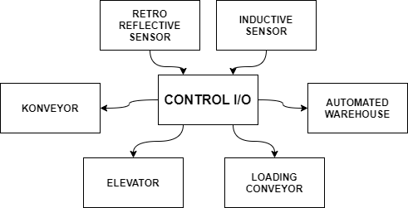

Gambar 1 Diagram Blok Sistem

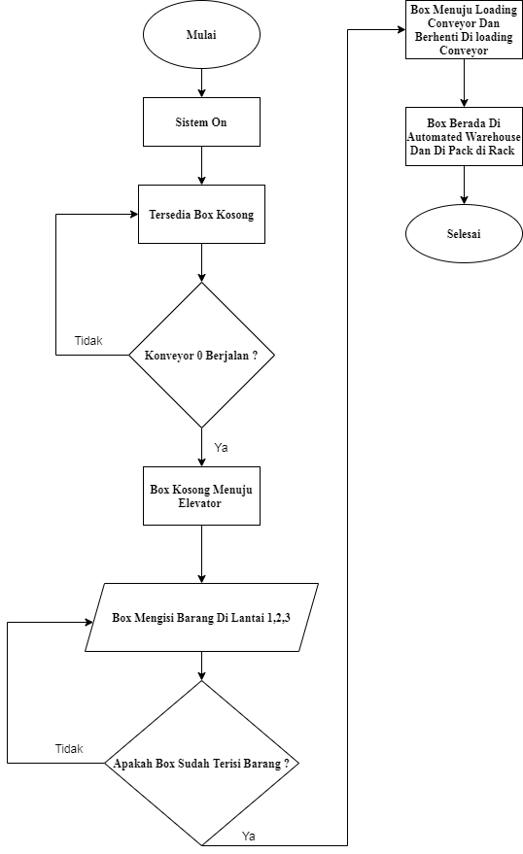

Gambar 2 Diagram Alir Sistem Box Menuju Automated Warehouse

Pada perancangan simulasi alat pengisi barang dan pengepakan barang terbilang terdapat banyak komponen didalamnya. Input utama dalam sistem ini yaitu Sensor retro reflektive yang terletak pada konveyor dan elevator lift dan sensor induktive yang terdapat pada elevator lift. Untuk pembuatan skema sistem dilakukan dengan menggunakan software Factory I/O, dimana didalamnya terdapat library yang tersedia macam-macam alat yang akan dibuat simulasi dan setelah di rangkai maka skema perancangan sistem dapat dibuat.

Skema pernacangan sitem yang pertama dimulai dari merancang perangkat keras di dalam simulasi Factory I/O Terdapat beberapa langkah yang dibutuhkan yaitu langkah pertama adalah merakit elevator lift, loading conveyor dan Automated Warehouse seluruh perangkat keras pada rangkaian tersebut di hubungkan menjadi satu dalam rangkaian perangkat keras. Selanjutnya menambahkan komponen *lamp warning device,* panel operatorpada simulasi guna membantu kinerja dari simmulasi ini. Selanjutnya, mengkoneksikan program Control I/O deang Factory I/O guna menjalakan simulasi yang dapat dilihat pada Gambar 3.

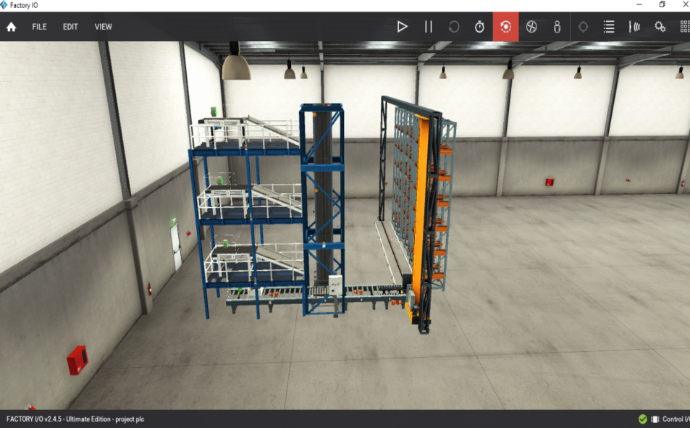

Gambar 3 Rangkaian Simulai Alat Pengisian Barang Dan Pengepakan Barang

1. **HASIL DAN PEMBAHASAN**

Sistem alat pengisian barang dan pengepakan barang berupa elevator lift, konveyor dan Automated Warehouse dapat diakses melalui software Factory I/O*.* Pengujian pada simulator Factoty I/O Berdasarkan pengisian barang dan pengepakan barang Menggunakan Control I/O Hasil yang didapatkan tentunya memiliki rerata kesalahan yang disebabkan oleh beberapa faktor seperti *bug* pada program.

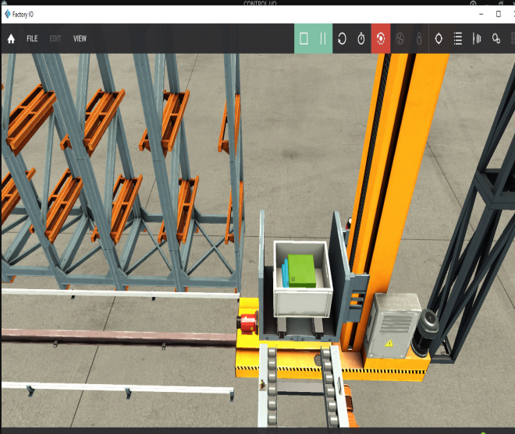Terdapat box yang melakukan pengisian barang pada elevator lift kemudian setelah melakukan pengisian maka box menuju Automated Warehouse untuk melakukan pengepakan guna menata box. Proses ini dapat dilihat pada Gambar 4.

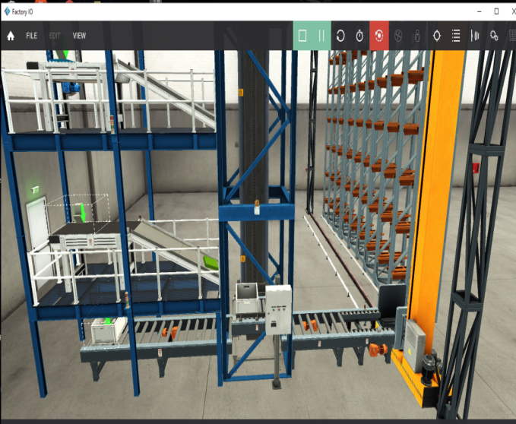Gambar 4 Proses Pengisian serta Pengepakan Barang

Pada simulasi Control I/O guna menjalankan simulasi secara otomatis dimana terdapat beberapa input dan output yang digunakan untuk mengontrol proses pengepakan barang dalam simulasi maka diperlukan adanya perintah yang dimaukkan kedalam pemrograman. Selengkapnya program tersebut dapat dilihat pada Gambar 5.

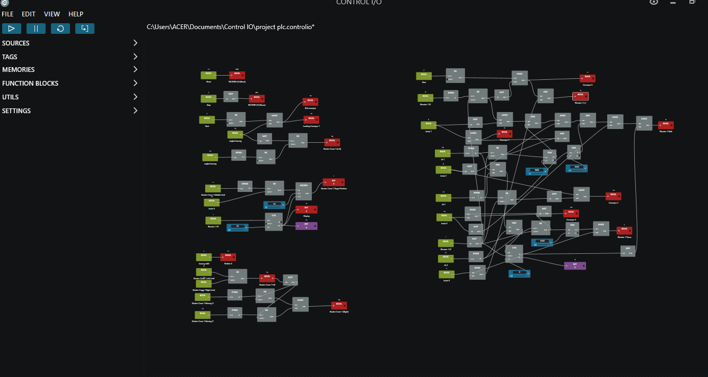Gambar 5 Pemrogaman pada Control I/O

Pada program Control I/O terdapat input,output dan gerbang logika yang akan di jadikan satu sistem untuk menjadi program Control I/O guna mengendalikan simulasi Factory I/O dalam program ini mengatur elevator lift, conveyor dan Automated warehouse. Blok yang terdapat pada program Control I/O mewakili nilai (Boolean, Integer, Float ) atau fungsi antara input dan output (Counter, Timer). Blok terdapat soket yang digunakan untuk menghubungkan berbagai blok bersama. Dengan menghubungkan blok bersama-sama, untuk membuat data mengalir dari blok paling hulu ke paling hilir (kiri ke kanan). Soket keluaran hanya dapat dihubungkan ke soket masukan tidak dapat membuat umpan balik dengan menghubungkan soket keluaran ke soket masukan secara langsung. Untuk membuat loop dalam diagram, harus menggunakan memori. Hal ini dapat dilihat pada Tabel 1

Tabel 1 Mapping Input dan Output pada Pemrograman Control I/O

|  |  |  |  |
| --- | --- | --- | --- |
| INPUT BOOL HIJAU | NO BOOL | OUTPUT BOOL MERAH | NO BOOL |
| Elavator 1 s1 | BOOL 0 | Elavator 1 + | BOOL 0 |
| Start | BOOL 2 | Stacker Crane Target Position | BOOL 1 |
| Stop | BOOL 3 | Elavator turun | BOOL 2 |
| Stacker Crane 1 Left Limit | BOOL 4 | Naik | BOOL 4 |
| Lantai 0 | BOOL 5 | Conveyor 1 | BOOL 8 |
| Lantai 1 | BOOL 6 | Conveyor 2 | BOOL 10 |
| Barang Aktif | BOOL 7 | Conveyor 0 | BOOL 11 |
| Lantai 2 | BOOL 8 | Emitter 0 | BOOL 13 |
| Lantai 3 | BOOL 10 | Exit conveyor | BOOL 14 |
| Stacker Crane 1 Midle Limit | BOOL 11 | Loading Conveyor | BOOL 16 |
| Reset | BOOL 12 | Conveyor 3 | BOOL 24 |
| Angkat Barang | BOOL 16 | Stacker Crane 1 Left | BOOL 30 |
| Stacker Crane 1 Right Limit | BOOL 18 | Stacker Crane 1 Right | BOOL 34 |
| Stacker Crane 1 Moving Z | BOOL 19 | Stacker Crane 1 Lift | BOOL 35 |
| At 1 | BOOL 20 |  |  |
| At 3 | BOOL 21 |  |  |
| At 2 | BOOL 23 |  |  |
| Stacker Crane 1 Moving X | BOOL 24 |  |  |
| Elavator s2 | B00L 1 |  |  |

1. **KESIMPULAN**

Sistem yang dibuat pada penelitian ini sudah dapat bekerja sesuai dengan perencanaan yaitu pada system alat pengisian barang dan pengepakan barang, sensor Retro reflektive yang terletak pada konveyor dapat mendeteksi objek berupabox lalu apabila sensor tersebut sedang digunakan datanya diproses pada program Control I/O serta disimpan pada Realtime guna datanya di simulasikan pada software Factory I/O. Elevator lift bekerja dengan baik dalam menaikan dan menrunkan box guna mengambil barang pada lantai 1,2 dan 3 kemudian Automated Warehouse bekerja dengan baik dapat melakukan pengepekan barang .

Untuk sistem Control I/O dapat mengontrol jalanya simulasi mulai dari mengontrol elevator lift, koveyor dan Automated warehouse yang di kendalikan secara otomatis. Dengan ini maka program Control I/O bekerja dengan baik dalam melakukan perintah sesuai panel operator sehingga sistem dapat bekerja dengan baik.

**UCAPAN TERIMAKASIH**

Penulis mengucapkan terima kasih kepada Keluarga Mahasiswa Teknik Elektro dan Dosen Teknik Elektro Universitas Muhammadiyah Purwokerto yang telah memberikan dukungannya dalam penelitian ini.

**DAFTAR PUSTAKA**

Eriyadi, M., & Fauzian, I. F. (2019). Desain Prototipe Mesin Sortir Barang Otomatis. *JTERA (Jurnal Teknologi Rekayasa)*, *4*(2), 147. https://doi.org/10.31544/jtera.v4.i2.2019.147-156

Hikmarika, H., Husin, Z., & Maulidda, R. (2014). Pemrograman Sistem Otomatis Sortir Barang Berdasarkan Warna Menggunakan PLC (Programmable Logic Controller) Berbasis Mikrokontroller PIC16F877. *Mikrotiga*, *1*(3), 17–22.

Suhanto. (2017). *Rancang Bangun Simulasi Supervisory Control And Data Acquisition ( SCADA ) Main Distribution Panel ( MDP ) Berbasis Programmable Logic Controller ( PLC )*. 47–57.

REAL GAMES. 2006 - 2018. Factory I/O – Manual. https://factoryio.com/docs/manual/.

Romero. ( 2018). Automatización de una planta de almacenaje y distribución de mercancías usando Factory I/O y Codesys.